Corsaro II A 5316
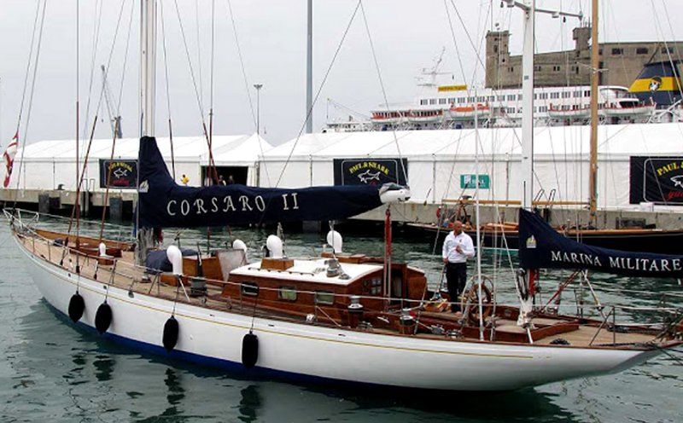
Barca Corsaro II Nave Scuola
Nome | Barca a vela Corsaro II |  | 
Classe | Nave scuola - R.O. R.C. 1^ Classe
Numero Unita | 2 ( Stella Polare – Corsaro II )
Identificazione | A 5316
ITU | I A D C
Base | La Spezia
Motto
Cantieri | Cantieri navali Costaguta di Genova - Voltri
Varata
In servizio | 5 gennaio 1961
Dislocamento | 47 t p.c.
Lunghezza | 20,9 m
Lunghezza | 4,7 m
Velatura | 205 mq
Immersione | 2,9 m
Propulsione | Iveco AIFO - Motore diesel Mercedes Benz da 96 HP
Potenza | 71,59 KW (96 HP )
Numero eliche
Velocità max | 7 Kt
Autonomia | 500 NM (solo motore)
Apparato elettrico | D/G Fischer Panda
Equipaggio | 2 ufficiali 14 marinai
Armamento | 1 M.A.B.
Disarmo | Operativa
_{Pag. 000}

